ESAME DI STATO DI ISTITUTO TECNICO INDUSTRIALE
PROVA SIMULATA
Indirizzo: ITMM – MECCANICA, MECCATRONICA ED ENERGIA
ARTICOLAZIONE MECCANICA E MECCATRONICA
Tema di: MECCANICA, MACCHINE ED ENERGIA
Il candidato svolga la prima parte della prova e due dei quesiti proposti nella seconda parte.
PRIMA PARTE
In figura è rappresentato un albero poggiato sui perni A e B, alla cui estremità è posta una manovella di raggio 250 mm che aziona, tramite biella, una pompa a stantuffo avente diametro del cilindro pari a 250 mm e pressione del fluido pari a 0,3 N/mm².
Sull’albero è calettata una puleggia P per cinghie del peso di 1500 N, con diametro pari a 450 mm, azionata da un motore elettrico di potenza 35 kW a 1200 giri/min con rapporto di trasmissione 4:1.
L’albero, in acciaio con carico di rottura pari a 700 N/mm², porta inoltre un volano V del peso di 1000 N e diametro pari a 250 mm.
Il sistema è inserito in un contesto industriale automatizzato, nel quale sono presenti dispositivi di monitoraggio per il controllo del funzionamento.
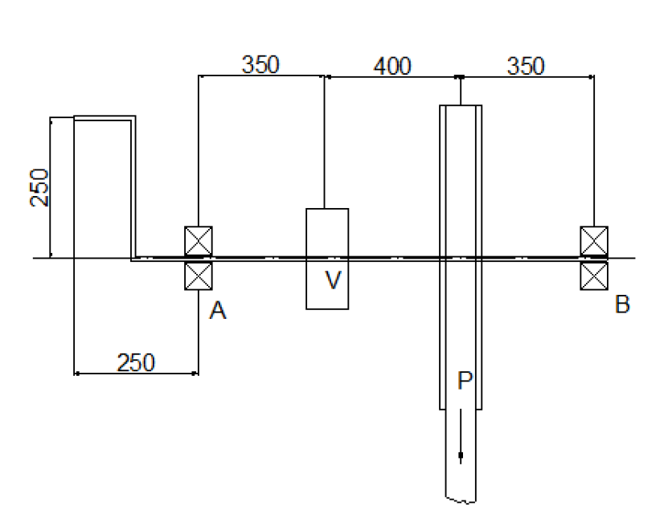
Figura 1 - Schema albero pompa a stantuffo
Il candidato, sapendo che il tiro della cinghia è rivolto verso il basso, tenendo conto che lo sforzo prodotto dalla manovella, rivolto verso l’alto, è complanare con il tiro e i pesi degli organi calettati e scegliendo opportunamente i dati mancanti, esegua le seguenti richieste:
- Dimensionamento della manovella di estremità costituita da acciaio da costruzione (Rm = 450 N/mm2) eseguendo opportuno.
- Dimensionamento dell’albero, compresi i perni A e B.
SECONDA PARTE
- Ipotizzando opportunamente i dati mancanti si dimensioni l’albero del motore elettrico, dello stesso tipo di acciaio dell’albero condotto, tenendo ovviamente conto della necessità di calettamento della puleggia motrice.
- Dimensionare la biella del manovellismo di spinta, scegliendo l’opportuna sezione del fusto ed eseguendo opportune verifiche. Si assuma la pressione assoluta massima pari a 4,5 MPa, in corrispondenza del PMS, la lunghezza ridotta della biella circa $λ=0,3$, le masse rispettivamente ridotte al piede di biella e al bottone di manovella di 10kg e 8 kg. Si trascurino le azioni d’inerzia e si ipotizzino opportunamente i dati mancanti.

- Nel sistema descritto si vogliono monitorare eventuali condizioni di malfunzionamento del manovellismo e dell’albero. Il candidato:
- individui almeno tre possibili cause di malfunzionamento (es. usura, disallineamento, squilibrio, attriti anomali);
- per ciascuna causa individui il trasduttore più adatto alla sua valutazione (es. vibrazione, temperatura, spostamento ecc...);
- descriva il principio di funzionamento di tali trasduttori;
- proponga una semplice logica di controllo per la segnalazione di allarme o arresto macchina in caso di malfunzionamento.

- Il candidato, in riferimento all’azionamento della pompa di cui alla prima parte, schematizzi e descriva dettagliatamente un impianto che utilizzi un’altra tipologia di energia alternativa (solare, geotermica, idrica, ecc.).

